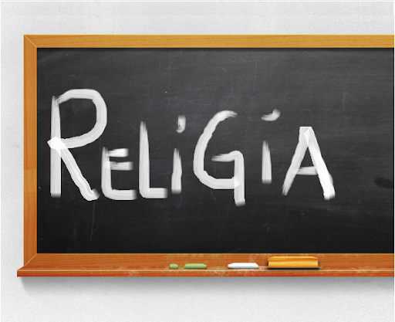
Niech będzie pochwalony Jezus Chrystus!

Religia klasa III 25.05.2020r.

Witajcie!!!
Na pewno często rozmawiasz z różnymi ludźmi. Pan Bóg też pragnie z tobą porozmawiać – na przykład w czasie Mszy Świętej w liturgii słowa.
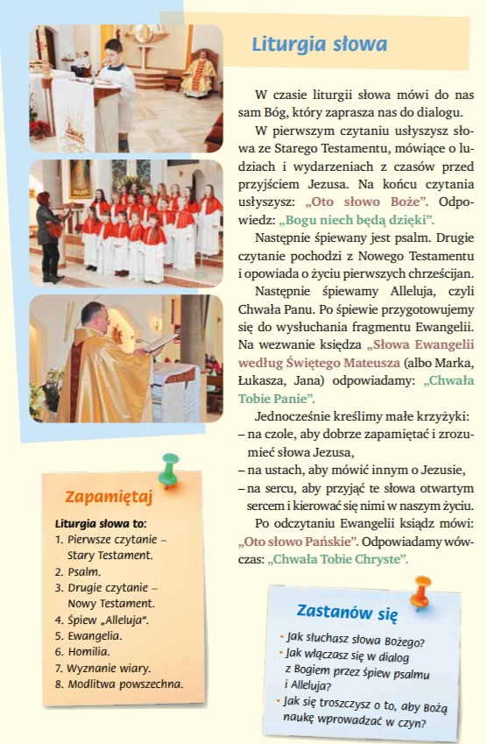
W zeszycie przedmiotowym zapisujemy:

Katecheza
Temat: Liturgia słowa – dialog Boga z Kościołem.

- W czasie liturgii słowa mówi do nas sam Pan Bóg i zaprasza nas do dialogu.

- Pan Jezus pragnie, abyśmy słuchali Boże słowo i przede wszystkim wypełniali je na co dzień.

DZIŚ NICZEGO NIE PRZESYŁAMY.

Pozdrawiam!!!
Iza Kaźmierczak

